1. 进入命令行
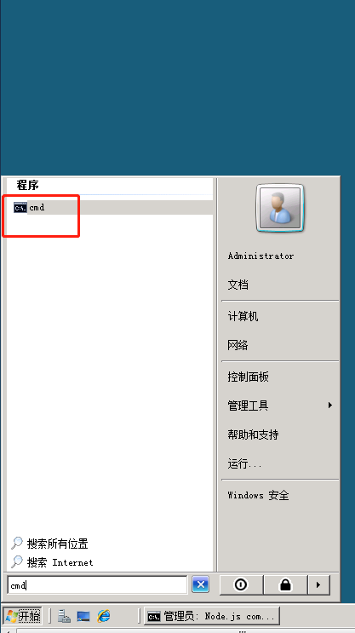

2. 切换到nodejs 程序路径 --》 cd c:\Program Files\nodejs 回车
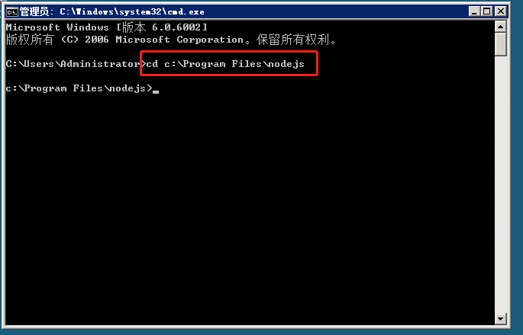

3. 执行命令 node c:\root\sunny\bin\www ，按回车
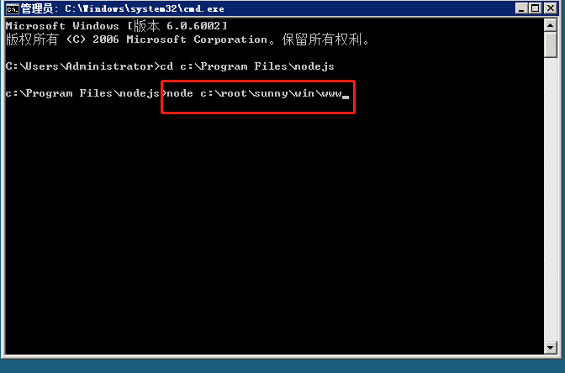

4. 服务启动完成

